Nakupujte přímo u zemědělců

Jablka z našich sadů

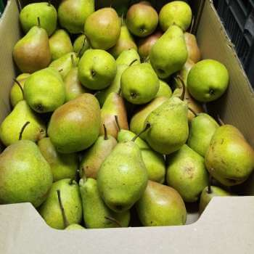

Hruška Erika
27,00 Kč / kg

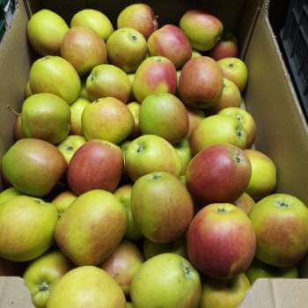

Jablka Braeburn
26,00 Kč / kg

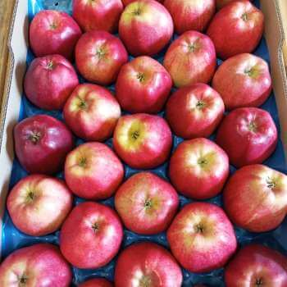

Jablka Gala
31,00 Kč / kg

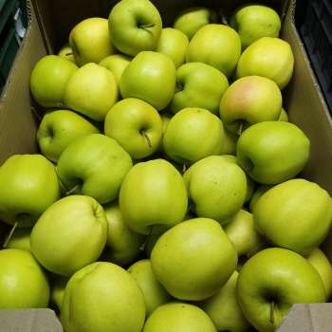

Jablka Golden Delicious - AKCE
15,00 Kč / kg

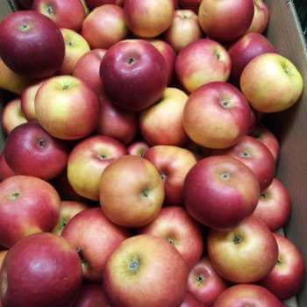

Jablka Idared
20,00 Kč / kg

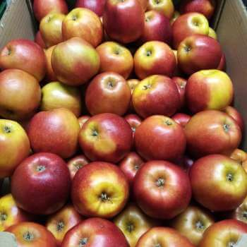

Jablka Jonaprince
29,00 Kč / kg

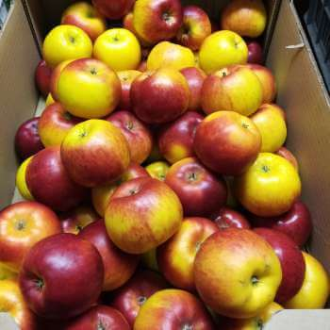

Jablka Topaz
27,00 Kč / kg

Tyčinky, mošty a vína

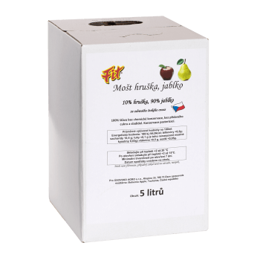

Mošt jablko - hruška 5l
170,00 Kč / ks

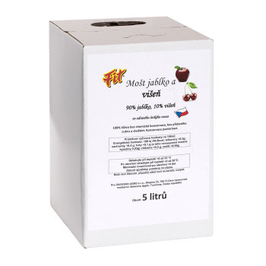

Mošt jablko - višeň 5l
170,00 Kč / ks

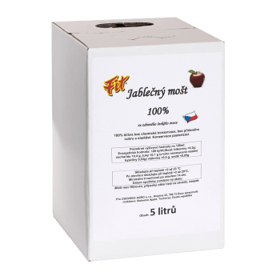

Mošt jablko 5l
170,00 Kč / ks

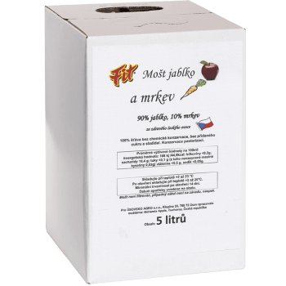

Mošt jablko – mrkev
170,00 Kč / ks

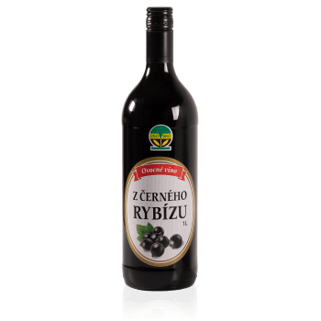

Ovocné víno z černého rybízu
110,00 Kč / ks

